ΑΝΑΡΤΗΤΕΑ ΣΤΟ ΔΙΑΥΓΕΙΑ
Λιβαδειά 30 /07/2025
Αριθμ. Πρωτ.: 15451

ΑΠΟΣΠΑΣΜΑ
Από το πρακτικό της αριθμ. 28^{ης} /2025 Τακτικής Συνεδρίασης
της Δημοτικής Επιτροπής Δήμου Λεβαδέων
Αριθμός απόφασης : 287
Έγκριση αποδοχής Αρχαιολογικής «Συλλογής Τάκη Λάππα» και την έκθεσή της στο Δημαρχείο Λιβαδειάς & σχεδίου προγραμματικής σύμβασης μεταξύ της Περιφέρειας Στερεάς Ελλάδας και του Δήμου Λεβαδέων για την παραχώρηση της Αρχαιολογικής «Συλλογής Τάκη Λάππα».

Στη Λιβαδειά σήμερα 29^{η} Ιουλίου 2025 ημέρα Τρίτη και, ώρα 13.45 και στην αίθουσα συνεδριάσεων του Δημοτικού Συμβουλίου Λεβαδέων στο Παλαιό Δημαρχείο – Πλατεία Εθνικής Αντίστασης συνεδρίασε η Δημοτική Επιτροπή Δήμου Λεβαδέων μετά την από 15168/25-07-2025 έγγραφη πρόσκληση του Προέδρου της (Δημάρχου Λεβαδέων) σε εφαρμογή των διατάξεων α) Των διατάξεων του άρθρου 75 του Ν. 3852/2010 όπως αυτό αντικαταστάθηκε από το άρθρο 77 του Ν. 4555/2018 β)Των διατάξεων του άρθρου 74^{Α} παρ. 1 του Ν. 3852/2010 όπως αυτό τροποποιήθηκε από το άρθρο 9 του Ν. 5056/2023 - Αρμοδιότητες Δημοτικής Επιτροπής
Αφού διαπιστώθηκε ότι υπάρχει νόμιμη απαρτία, επειδή σε σύνολο 7 (επτά) μελών
ήταν παρόντα τέσσερα (4) , ήτοι:

ΠΑΡΟΝΤΕΣ ΑΠΟΝΤΕΣ
1. Καραμάνης Δημήτριος 1. Τουμαράς Βασίλειος
2. Πολυτάρχου Λουκάς(αν/κο μέλος κ. Αγνιάδη Παν.) 2.Μίχας Δημήτριος
3. Καλλιαντάσης Χρήστος 3.Ταγκαλέγκας Ιωάννης
4. Παπαβασιλείου Αικατερίνη Αν και είχαν νόμιμα Προσκληθεί

Ο Πρόεδρος της Δημοτικής Επιτροπής εισηγούμενος το 1^{ο} θέμα της ημερήσιας διάταξης
έθεσε υπόψη των μελών την με αριθ.πρωτ. 15145/25-07-2025 έγγραφη εισήγηση του Αυτοτελούς Τμήματος Πολιτισμού , Αθλητισμού & Τουρισμού του Δήμου Λεβαδέων στο οποίο αναφέρονται τα ακόλουθα :
Λαμβάνοντας υπόψη:
- Τις διατάξεις του Ν.3028/2002 (ΦΕΚ 153/Α/28-6-2002) «Για την προστασία των αρχαιοτήτων και εν γένει της πολιτιστικής κληρονομιάς»
- Τις διατάξεις του άρθρου 100 του Ν. 3852/2010 (ΦΕΚ 87/Α/7.6.2010) «Νέα Αρχιτεκτονική της Αυτοδιοίκησης και της Αποκεντρωμένης Διοίκησης -Πρόγραμμα Καλλικράτης», όπως οι παρ. 1^{α} και 5 αντικαταστάθηκαν με το άρθρο 8 παρ. 9 και 10 του Ν. 4071/2012 (ΦΕΚ Α΄ 85)
- Τις διατάξεις του άρθρου 10 του Π.Δ. 99/92 (ΦΕΚ 46/Α/24-3-1992) «Μελέτη και εκτέλεση αρχαιολογικών εν γένει έργων», όπως τροποποιήθηκε με το άρθρο 16 του Ν. 3525/2007 (ΦΕΚ 16/Α/26-1-2007) «Περί Πολιτιστικής Χορηγίας», και το άρθρο 43 του Ν. 4049/2012 (ΦΕΚ 35/Α/23-2- 2012) «Αντιμετώπιση της βίας στα γήπεδα κλπ»
- Τις διατάξεις του Ν.3861/2010(ΦΕΚΑ/112)«Ενίσχυση της διαφάνειας με την υποχρεωτική ανάρτηση νόμων και πράξεων των κυβερνητικών, διοικητικών & αυτοδιοικητικών οργάνων στο διαδίκτυο “Πρόγραμμα Διαύγεια” & άλλες διατάξεις»
- Το υπ’ αριθμ. 24010/28-11-2024 έγγραφο του Δήμου Λεβαδέων, με το οποίο ζητείται η παραχώρηση της Αρχαιολογικής «Συλλογής Τάκη Λάππα» για δέκα (10) χρόνια.
- Το γεγονός ότι η Αρχαιολογική «Συλλογή Τάκη Λάππα» ανήκει στην Περιφέρεια Στερεάς Ελλάδας, η οποία την απέκτησε το 2000 μέσω της Νομαρχιακής Αυτοδιοίκησης Βοιωτίας.
- Την εκπονηθείσα μουσειολογική και μουσειογραφική μελέτη για την κατάλληλη παρουσίαση και έκθεση της Συλλογής στο χώρο της αίθουσας Συνεδρίων του νέου Δημαρχείου Λεβαδέων.
- Τις διαδικασίες και τις νομοθετικές διατάξεις που διέπουν την παραχώρηση δημόσιων αγαθών και πολιτιστικών συλλογών στους Δήμους.
- Την ανάγκη για την εξασφάλιση της νόμιμης και διαφανής διαδικασίας παραχώρησης μέσω υπογραφής Προγραμματικής Σύμβασης.
- Την υπ’ αριθμ. 1055/2025 απόφαση της Περιφερειακής Επιτροπής της Περιφέρειας Στερεάς Ελλάδας για την έγκριση της παραχώρησης της αρχαιολογικής συλλογής Τάκη Λάππα και του σχεδίου προγραμματικής σύμβασης

Κατόπιν των ανωτέρω καλείται η Δημοτική Επιτροπή, σύμφωνα με τις διατάξεις του άρθρου 74 Α παρ. 1. του Ν. 3852/2010 όπως αυτό τροποποιήθηκε από το άρθρο 9 του Ν 5056/2023 – Αρμοδιότητες Δημοτικής Επιτροπής:
- Να εγκρίνει την αποδοχή της παραχώρησης της Αρχαιολογικής «Συλλογής Τάκη Λάππα» από την Περιφέρεια Στερεάς Ελλάδας για διάστημα δέκα (10) ετών, καθώς η εν λόγω παραχώρηση θα προσφέρει τη δυνατότητα για τη σωστή αξιοποίηση και παρουσίαση της Συλλογής, η οποία θα είναι προσβάσιμη στους κατοίκους και επισκέπτες της πόλης της Λιβαδειάς για πρώτη φορά, εξασφαλίζοντας την καλύτερη δυνατή πολιτιστική προβολή. Η αρχαιολογική συλλογή θα παρουσιάζεται στην αίθουσα Συνεδρίων του νέου Δημαρχείου Λεβαδέων που αποτελεί έναν εξαιρετικό χώρο για την ανάδειξη της, βάσει των κατευθυντήριων γραμμών που προβλέπει η εκπονηθείσα μελέτη και η οποία διασφαλίζει τη μουσειολογική αρτιότητα της έκθεσης. Η παραχώρηση της συλλογής για τη συγκεκριμένη χρήση θα εξασφαλίσει τη διατήρηση και ενίσχυση του πολιτιστικού αποθέματος της περιοχής και θα ενδυναμώσει την πολιτιστική ταυτότητα της πόλης.

- Να προβεί στην έγκριση σύναψης προγραμματικής σύμβασης μεταξύ της Περιφέρειας Στερεάς Ελλάδας και του Δήμου Λεβαδέων, στην οποία καθορίζονται οι όροι, οι υποχρεώσεις των μερών, καθώς και τα διαδικαστικά βήματα για την εύρυθμη εκτέλεση του συμφωνηθέντος σκοπού. Για την παρακολούθηση της εφαρμογής της παρούσας σύμβασης θα συγκροτηθεί Κοινή Επιτροπή Παρακολούθησης (Κ.Ε.Π.), αποτελούμενη από τρία (3) μέλη, ως εξής:
- Ο εκάστοτε Αντιπεριφερειάρχης Π.Ε. Βοιωτίας, ο οποίος ορίζεται Πρόεδρος της Επιτροπής,
- Ο εκάστοτε Δήμαρχος Λεβαδέων ή ο εκάστοτε αρμόδιος αντιδήμαρχος που φέρει την αρμοδιότητα σε θέματα πολιτισμού,
- Ένας [1] εκπρόσωπος της Εφορείας Αρχαιοτήτων Βοιωτίας, με συμβουλευτικό ρόλο (παρέχει τις επιστημονικές κατευθύνσεις και εγκρίσεις για τη διαμόρφωση της έκθεσης, ελέγχει την τοποθέτηση και τις συνθήκες φύλαξης των αντικειμένων.)
Η ΕΦ.Α. Βοιωτίας δεν αποτελεί συμβαλλόμενο μέρος αλλά επιστημονικό συνεργάτη και αρμόδια εποπτεύουσα αρχή.

Αντικείμενο της Κ.Ε.Π. θα είναι:
- Η παρακολούθηση της εκτέλεσης των όρων της Σύμβασης και της σωστής εφαρμογής της μουσειολογικής και μουσειογραφικής μελέτης.
- Η αξιολόγηση της κατάστασης της συλλογής και της συντήρησης των εκθεμάτων κατά τη διάρκεια της παραχώρησης.
- Η εισήγηση τροποποιήσεων ή παρατάσεων της σύμβασης, αν κριθεί απαραίτητο.
- Η έγκριση πρακτικών παράδοσης–παραλαβής, όταν απαιτείται.
- Η ενδεχόμενη σύγκληση για συζητήσεις και ενέργειες που ενδέχεται να προκύψουν λόγω αλλαγών ή αναγκών.
- Να ορίσει το μέλος για την Κοινή Επιτροπή Παρακολούθησης της Προγραμματικής Σύμβασης καθώς και το αναπληρωματικό μέλος.
- Να εξουσιοδοτήσει τον Δήμαρχο Λεβαδέων για την υπογραφή της Προγραμματικής Σύμβασης και κάθε άλλου σχετικού εγγράφου.
ΠΡΟΓΡΑΜΜΑΤΙΚΗΣΥΜΒΑΣΗ
Παραχώρηση Αρχαιολογικής «Συλλογής Τάκη Λάππα»

Στη Λιβαδειά, σήμερα την …..^{η} του μηνός ……………………. του έτους 2025, ημέρα …………… οι παρακάτω φορείς καλούμενοι στο εξής «Συμβαλλόμενοι»:
Α. Το Ν.Π.Δ.Δ. με την επωνυμία «Περιφέρεια Στερεάς Ελλάδας – Π.Ε. Βοιωτίας», που εδρεύει στη Λιβαδειά και εκπροσωπείται νόμιμα από τον Αντιπεριφερειάρχη Π.Ε. Βοιωτίας, κ. Γεώργιο Π. Ντασιώτη, δυνάμει των υπ’ αριθμ. 68901/29.03.2024(ΑΔΑ:ΕΛΟ07ΛΗ-1ΒΕ) και 82151/15.04.2024 (ΑΔΑ:Ψ1ΖΠ7ΛΗ-
6ΘΠ) αποφάσεων του Περιφερειάρχη, και η οποία θα αποκαλείται εφεξής, χάριν συντομίας, «Περιφέρεια»,
Β. Το Ν.Π.Δ.Δ. με την επωνυμία «Δήμος Λεβαδέων», που εδρεύει στην Λιβαδειά, όπως εκπροσωπείται νόμιμα από το Δήμαρχο κ. Δημήτριο Καραμάνη και ο οποίος θα αποκαλείται εφεξής, χάριν συντομίας, «Δήμος»

Λαμβάνοντας υπόψη:
- Το άρθρο 100 του N.3852/2010 (ΦΕΚ 87/Α/07-6-2010) «Νέα Αρχιτεκτονική της Αυτοδιοίκησης και της Αποκεντρωμένης Διοίκησης - Πρόγραμμα Καλλικράτης», όπως έχει τροποποιηθεί ή/και αντικατασταθεί και ισχύει.
- Το Ν. 4555/2018 (ΦΕΚ 133/Α/13-07-2018) «Μεταρρύθμιση του θεσμικού πλαισίου της Τοπικής Αυτοδιοίκησης – Εμβάθυνση της Δημοκρατίας – Ενίσχυση της Συμμετοχής – Βελτίωση της οικονομικής και αναπτυξιακής λειτουργίας των Ο.Τ.Α.(Πρόγραμμα «ΚΛΕΙΣΘΕΝΗΣ Ι»)», όπως αυτός ισχύει.
- Της υπ. αριθμ. πρωτ. 27/2023 απόφαση του Πολυμελούς Πρωτοδικείου Λαμίας, με την οποία επικυρώθηκαν τα αποτελέσματα των Περιφερειακών εκλογών της 8ης Οκτωβρίου 2023 και ανακηρύχθηκαν ο επιτυχών και οι επιλαχόντες συνδυασμοί, ο Περιφερειάρχης και οι Περιφερειακοί Σύμβουλοι της Περιφέρειας Στερεάς Ελλάδας για την περίοδο 2024- 2028.
- Το με αριθμ. πρωτ. (οικ) 280220/27-12-2023 πρακτικό ορκωμοσίας του Περιφερειάρχη και των μελών του Περιφερειακού Συμβουλίου Στερεάς Ελλάδας για την περίοδο 2024- 2028.
- Του άρθρου 324 του Ν. 4700/2020 (ΦΕΚ 127/Α’/29-6-2020) «Ενιαίο κείμενο Δικονομίας για το Ελεγκτικό Συνέδριο, ολοκληρωμένο νομοθετικό πλαίσιο για τον προσυμβατικό έλεγχο, τροποποιήσεις στον Κώδικα Νόμων για το Ελεγκτικό Συνέδριο, διατάξεις για την αποτελεσματική απονομή της δικαιοσύνης και άλλες διατάξεις», όπως έχει τροποποιηθεί ή/και αντικατασταθεί και ισχύει.
- Το Ν. 3861/2010 (ΦΕΚ 112/Α/13-7-2010) «Ενίσχυση της διαφάνειας µε την υποχρεωτική ανάρτηση νόμων και πράξεων των κυβερνητικών, διοικητικών και αυτοδιοικητικών οργάνων στο διαδίκτυο “Πρόγραμμα Διαύγεια” και άλλες διατάξεις», όπως αυτός ισχύει.
- Τα άρθρα 75-80 του N. 4727/2020 (ΦΕΚ 184/Α’/23-9-2020) «Ψηφιακή Διακυβέρνηση (Ενσωμάτωση στην Ελληνική Νομοθεσία της Οδηγίας (ΕΕ) 2016/2102 και της Οδηγίας (ΕΕ) 2019/1024) - Ηλεκτρονικές Επικοινωνίες (Ενσωμάτωση στο Ελληνικό Δίκαιο της Οδηγίας (ΕΕ) 2018/1972) και άλλες διατάξεις» .
- Το άρθρο33 του N. 5013/2023 (ΦΕΚ12/Α΄/19-01-2023) «Πολυεπίπεδη διακυβέρνηση, διαχείριση κινδύνων στο δημόσιο τομέα και άλλες διατάξεις».
- Το Ν.4128/2013 (ΦΕΚ 185/Α’/10-9-2013) «Κύρωση της από 18 Δεκεμβρίου 2012 Πράξης Νομοθετικού Περιεχομένου Κατεπείγουσες ρυθμίσεις για την οικονομική ανάπτυξη της Χώρας» και άλλες διατάξεις».
- Το Ν.4281/2014 «Μέτρα στήριξης και ανάπτυξης της ελληνικής οικονομίας, οργανωτικά θέματα Υπουργείου Οικονομικών και άλλες διατάξεις», όπως έχει τροποποιηθεί ή/και αντικατασταθεί και ισχύει.
- Το Ν. 4270/2014 (ΦΕΚ 143/Α’/28-6-20214) «Αρχές δημοσιονομικής διαχείρισης και εποπτείας (ενσωμάτωση της Οδηγίας 2011/85/ΕΕ) δημόσιο λογιστικό και άλλες διατάξεις» , όπως έχει τροποποιηθεί ή/και αντικατασταθεί και ισχύει.
- Το Ν. 4071/2012 (ΦΕΚ 85/Α’/11-4-2012) «Ρυθμίσεις για την τοπική ανάπτυξη, την αυτοδιοίκηση και την αποκεντρωμένη διοίκηση Ενσωμάτωση Οδηγίας 2009/50/ΕΚ», όπως έχει τροποποιηθεί ή/και αντικατασταθεί και ισχύει.
- Το Άρθρου 21 «Ρυθμίσεις για τη σύναψη και εκτέλεση προγραμματικών συμβάσεων που συνάπτουν ΟΤΑ α΄ και β΄ βαθμού» του Ν. 4690/2020 (επανεκτυπωμένο λόγω λάθους ΦΕΚ 104/Α/30-05-2020), όπως αυτό ισχύει και ειδικότερα της παρ. 9 όπως αυτή αντικαταστάθηκε και ισχύει με το Άρθρο 132 του Ν. 4714/2020 (ΦΕΚ 148/Α/31-07-2020).
- Το Ν. 5056/2023 (ΦΕΚ 163Α΄/06-10-2023) «Αναμόρφωση του συστήματος διακυβέρνησης Οργανισμών Τοπικής Αυτοδιοίκησης α’ και β’ βαθμού…, και λοιπές διατάξεις του Υπουργείου
Εσωτερικών» και συγκεκριμένα τα άρθρα 19 και 20 αυτού.
- Το Π.Δ. 7/2013 (ΦΕΚ 26/Α’/31-1-2013) «Όργανα που αποφασίζουν ή γνωμοδοτούν και λοιπές σχετικές ρυθμίσεις σε θέματα έργων, μελετών και υπηρεσιών του ν. 3316/2005 «Ανάθεση και εκτέλεση δημοσίων συμβάσεων εκπόνησης μελετών και παροχής συναφών υπηρεσιών και άλλες διατάξεις» (Α' 42),αρμοδιότητας των Περιφερειών», όπως έχει τροποποιηθεί ή/και αντικατασταθεί και ισχύει.

Επιπροσθέτως:
  - Το Π.Δ. 148/2010 «Οργανισμός της Περιφέρειας Στερεάς Ελλάδας» (ΦΕΚ 241/Α’/27-12-2010), όπως έχει τροποποιηθεί και ισχύει.
  - Την με αριθμ. 3862/80030/4-6-2018 (ΦΕΚ 2209/Β’/13-6-2018) απόφαση Γ.Γ. Αποκεντρωμένης Διοίκησης Περιφέρειας Θεσσαλίας – Στερεάς Ελλάδας «Τροποποίηση του Οργανισμού Εσωτερικής Υπηρεσίας Δήμου Λεβαδέων Ν. Βοιωτίας» όπως ισχύει.
  - Το υπ’αριθμ.24010/28-11-2024 έγγραφο του Δήμου Λεβαδέων.
  - Το υπ’ αριθμ. 165350/5-5-2025 έγγραφό της ΕΦ.Α. Βοιωτίας με θέμα «Αναφορικά με την έκθεση της Συλλογής Δ. Λάππα σε αίθουσα του Δήμου Λεβαδέων».
  - Το υπ΄αριθμ. 8557/6-5-2025 έγγραφο του Δήμου Λεβαδέων με θέμα «Ενέργειες για την έκθεση της Συλλογής Δ. Λάππα σε αίθουσα του Δήμου Λεβαδέων».
  - Την εκπονηθείσα μουσειολογική - μουσειογραφική μελέτη για την κατάλληλη παρουσίαση και έκθεση της Συλλογής στο χώρο της αίθουσας Συνεδρίων του νέου Δημαρχείου Λεβαδέων.
  - Την αριθμ. 1055/2025 (ΑΔΑ: …………) Απόφαση της Περιφερειακής Επιτροπής της Περιφέρειας Στερεάς Ελλάδας µε την οποία εγκρίνεται η σύναψη της παρούσας Προγραμματικής Σύμβασης, εγκρίνονται οι όροι της, η εξουσιοδότηση του κ. Αντιπεριφερειάρχη Π.Ε. Βοιωτίας για την υπογραφή της.
  - Την αριθμ. ΧΧ/2025 (ΑΔΑ ) απόφαση της Δημοτικής Επιτροπής του Δήμου Λεβαδέων µε
την οποία εγκρίνεται η σύναψη της παρούσας Προγραμματικής Σύμβασης, εγκρίνονται οι όροι της, η εξουσιοδότηση του κ. Δημάρχου για την υπογραφή της και ο ορισμός εκπροσώπου µε αναπληρωτή για την Κοινή Επιτροπή Παρακολούθησης της Προγραμματικής Σύμβασης.
  - Την έγκριση από την ΕΦ.Α. Βοιωτίας για την έκθεσή της στην αίθουσα του νέου Δημαρχείου Λιβαδειάς (Αρ. Πρωτ.: ΥΠΠΟ 165350/11-4-2025)
  - Το γεγονός ότι η Αρχαιολογική «Συλλογή Τάκη Λάππα»» είχε παραχωρηθεί στην Νομαρχιακή Αυτοδιοίκηση Βοιωτίας πριν την κατάργησή της, και πλέον, ως καθολικός διάδοχος αυτής, την έχει παραλάβει η Περιφέρεια Στερεάς Ελλάδας.
  - Τη μελέτη και τις προδιαγραφές που έχουν εκπονηθεί για την έκθεση και την προβολή της Αρχαιολογικής Συλλογής στον χώρο του νέου Δημαρχείου Λεβαδέων.
  - Τη σύμφωνη γνώμη της ΕΦΑ Βοιωτίας για την έκθεσή της σε χώρο του νέου Δημαρχείου Λιβαδειάς,
  - Την κοινή πρόθεση ανάδειξης της τοπικής πολιτιστικής κληρονομιάς και την ανάγκη για διασφάλιση της διατήρησης και προβολής της Συλλογής.

Συμφώνησαν και συναποδέχθηκαν τα παρακάτω:
Άρθρο1:ΑντικείμενοτηςΣύμβασης
- Η παρούσα Σύμβαση αφορά την παραχώρηση από την Περιφέρεια Στερεάς Ελλάδας στον Δήμο Λεβαδέωντης Αρχαιολογικής «Συλλογής Τάκη Λάππα», η οποία βρισκόταν υπό τη διαχείριση της Νομαρχιακής Αυτοδιοίκησης Βοιωτίας πριν την κατάργησή της σύμφωνα με το άρθρο 283 του Ν. 3852/2010 και την οποία καθολικά διαδέχτηκε η Περιφέρεια Στερεάς Ελλάδας.
- Η συλλογή θα εκτεθεί στον χώρο της αίθουσας Συνεδρίων (υπόσκαφο του νέου Δημαρχείου Λεβαδέων) με σκοπό την ανάδειξή της και τη διάθεσή της προς το κοινό, σύμφωνα με τη μουσειολογική και μουσειογραφική μελέτη που έχει εκπονηθεί για την έκθεσή της στον συγκεκριμένο χώρο (Παράρτημα Ι και ΙΙ).
- Η παραχώρηση αφορά τη χρήση της Αρχαιολογικής «Συλλογής Τάκη Λάππα» για διάστημα δέκα (10) ετών, χωρίς αντάλλαγμα και χωρίς τη χρέωση εισιτηρίου για τους επισκέπτες.

Άρθρο2:Σκοπόςτης Παραχώρησης
- Ο σκοπός της παραχώρησης είναι η σωστή και βέλτιστη αξιοποίηση της συλλογής, η προστασία και η συντήρησή της, καθώς και η έκθεση της στο κοινό για εκπαιδευτικούς και πολιτιστικούς σκοπούς.
- Ο Δήμος Λεβαδέων αναλαμβάνει τη διοργάνωση, την καθημερινή λειτουργία, τη διαχείριση και τη συντήρηση της έκθεσης με όρους που διασφαλίζουν τη διατήρηση της ακεραιότητας των εκθεμάτων.

Άρθρο3:Διάρκεια
Η διάρκεια της παρούσας σύμβασης ορίζεται για δέκα (10) έτη από την υπογραφή της, με δυνατότητα ανανέωσης κατόπιν κοινής συμφωνίας των μερών.

Άρθρο4:ΥποχρεώσειςΠεριφέρειαςΣτερεάςΕλλάδας
Η Περιφέρεια Στερεάς Ελλάδας αναλαμβάνει τις εξής υποχρεώσεις:
- Παραχώρηση της Αρχαιολογικής «Συλλογής Τάκη Λάππα» στον Δήμο Λεβαδέων για το διάστημα της σύμβασης.
- Παροχή όλων των σχετικών πληροφοριών και υποστηρικτικού υλικού για τη συντήρηση και προστασία της συλλογής.
- Να παραχωρήσει τη χρήση της συλλογής για τους σκοπούς της παρούσας Σύμβασης με την οποία να διασφαλίζει την προστασία της συλλογής από οποιαδήποτε καταστροφή ή φθορά λόγω κακής διαχείρισης.
- Η μετακίνηση, αντικατάσταση ή συντήρηση των αντικειμένων γίνεται αποκλειστικά κατόπιν συνεννόησης και έγκρισης της ΕΦ.Α. Βοιωτίας.
- Επιβλέπει τη διαδικασία παραχώρησης στο Δήμο Λεβαδέων για τη σωστή υλοποίηση της μουσειολογικής - μουσειογραφικής μελέτης της έκθεσης.
- Τον ορισμό εκπροσώπων της στην Κοινή Επιτροπή Παρακολούθησης.

Άρθρο5:ΥποχρεώσειςΔήμουΛεβαδέων
Ο Δήμος Λεβαδέων αναλαμβάνει τις εξής υποχρεώσεις:
- Διασφάλιση κατάλληλου χώρου για την έκθεση της συλλογής στον καθορισμένο χώρο (αίθουσα Συνεδρίων, υπόγειο του νέου Δημαρχείου Λεβαδέων), όπως έχει συμφωνηθεί στην εκπονηθείσα μουσειολογική μελέτη.
- Διαχείριση και λειτουργία της έκθεσης: Ο Δήμος αναλαμβάνει τη λειτουργία της έκθεσης, τη φροντίδα και την ασφάλεια των εκθεμάτων για όλη τη διάρκεια της παραχώρησης.
- Συντήρηση και ασφάλεια των εκθεμάτων: Ο Δήμος Λεβαδέων θα αναλάβει την ευθύνη για τη συντήρηση και την προστασία της συλλογής, σύμφωνα με τις απαιτήσεις της μουσειολογικής μελέτης και θα φροντίσει για την παρουσία του προσωπικού που θα είναι υπεύθυνο για την ασφάλεια των εκθεμάτων.
- Την εγκατάσταση συστήματος ασφαλείας και τη φύλαξη του χώρου και των αντικειμένων, για όλο το χρονικό διάστημα της έκθεσης.
- Διασφάλιση της δωρεάν πρόσβασης των επισκεπτών στην έκθεση της Αρχαιολογικής «Συλλογής Τάκη Λάππα» και θα εξασφαλίσει ότι δεν θα χρεώνεται εισιτήριο για την είσοδο και την περιήγηση στους επισκέπτες.
- Ο Δήμος θα φροντίσει για την ανάδειξη και την προώθηση της συλλογής μέσω προγραμμάτων εκπαίδευσης, πολιτιστικών δραστηριοτήτων και άλλων δράσεων που θα εμπλουτίζουν την έκθεση και θα ενισχύουν το ενδιαφέρον του κοινού.
- Τη σύνταξη πρωτοκόλλου παράδοσης–παραλαβής
- Τον ορισμό εκπροσώπων της στην Κοινή Επιτροπή Παρακολούθησης.

Άρθρο 6: Κοινή Επιτροπή Παρακολούθησης
Για την ορθή εφαρμογή και παρακολούθηση της παρούσας Σύμβασης, συστήνεται Κοινή Επιτροπή Παρακολούθησης που θα αποτελείται από εκπροσώπους της Περιφέρειας Στερεάς Ελλάδας και του Δήμου Λεβαδέων.

Η Επιτροπή θα έχει ως αρμοδιότητα:
- Την παρακολούθηση της εκτέλεσης των όρων της Σύμβασης και της σωστής εφαρμογής της μουσειολογικής και μουσειογραφικής μελέτης.
- Την αξιολόγηση της κατάστασης της συλλογής και της συντήρησης των εκθεμάτων κατά τη διάρκεια της παραχώρησης.
- Την εισήγηση τροποποιήσεων ή παρατάσεων της σύμβασης, αν κριθεί απαραίτητο.
- Την έγκριση πρακτικών παράδοσης–παραλαβής, όταν απαιτείται.
- Την ενδεχόμενη σύγκληση για συζητήσεις και ενέργειες που ενδέχεται να προκύψουν λόγω αλλαγών ή αναγκών.

Η Επιτροπή θα συνέρχεται τουλάχιστον μία φορά το χρόνο ή έκτακτα αν παραστεί ανάγκη, και τα μέλητης θα ενημερώνουν τα όργανα των δύο μερών για την πορεία της παραχώρησης.
Για την παρακολούθηση της εφαρμογής της παρούσας σύμβασης συγκροτείται Κοινή Επιτροπή Παρακολούθησης (Κ.Ε.Π.), αποτελούμενη από τρία (3) μέλη, ως εξής:
  - Ο εκάστοτε Αντιπεριφερειάρχης Π.Ε. Βοιωτίας, ο οποίος ορίζεται Πρόεδρος της Επιτροπής,

Ο εκάστοτε Δήμαρχος Λεβαδέων ή ο εκάστοτε αρμόδιος αντιδήμαρχος που φέρει την αρμοδιότητα σε θέματα πολιτισμού,
  - Ένας [1] εκπρόσωπος της Εφορείας Αρχαιοτήτων Βοιωτίας, με συμβουλευτικό ρόλο (παρέχει τις επιστημονικές κατευθύνσεις και εγκρίσεις για τη διαμόρφωση της έκθεσης, ελέγχει την τοποθέτηση και τις συνθήκες φύλαξης των αντικειμένων.)
Η ΕΦ.Α. Βοιωτίας δεν αποτελεί συμβαλλόμενο μέρος αλλά επιστημονικό συνεργάτη και αρμόδια εποπτεύουσα αρχή.

Τα μέλη της Επιτροπής ορίζονται με απόφαση των αντίστοιχων αρμοδίων οργάνων και δεν λαμβάνουν αμοιβή για τη συμμετοχή τους.

Άρθρο7:Ιδιοκτησίακαιευθύνη
- Τα εκθέματα της Συλλογής Λάππα αποτελούν ιδιωτική αρχαιολογική συλλογή και εκτίθενται κατόπιν έγκρισης της ΕΦ.Α. Βοιωτίας και σύμφωνα με την μουσειολογική – μουσειογραφική μελέτη.
- Η ευθύνη διατήρησης και φύλαξής τους κατά τη διάρκεια της έκθεσης ανήκει στον Δήμο.
- Η μετακίνηση, αντικατάσταση ή συντήρηση των αντικειμένων γίνεται αποκλειστικά κατόπιν συνεννόησης και έγκρισης της ΕΦ.Α Βοιωτίας.
- Σε περίπτωση που απαιτηθεί τα ευρήματα για λόγους ασφάλειας, δύναται να παραμείνουν στην ΕΦΑ Βοιωτίας προσωρινά έως την κατασκευή των απαραίτητων στηριγμάτων που απαιτούνται για τη στερέωσή τους

Άρθρο8:ΛύσηκαιΚαταγγελίατης Σύμβασης
Η Σύμβαση μπορεί να λυθεί πριν από τη λήξη της διάρκειας της, σεπερίπτωση που:
- Ο Δήμος Λεβαδέων δεν τηρήσει τους όρους ασφαλείας και συντήρησης της συλλογής.
- Παρουσιαστεί ανάγκη απόσυρσης της συλλογής για λόγους δημοσίου συμφέροντος ή άλλες ανωτέρας βίας καταστάσεις.
- Αν δεν πληρούνται οι όροι του άρθρου 5 σχετικά με τη δωρεάν πρόσβαση του κοινού.

Άρθρο 9: Επίλυση Διαφορών
Οποιεσδήποτε διαφορές προκύψουν από την εφαρμογή της παρούσας Σύμβασης, θα επιλύονται κατ’ αρχήν μέσω φιλικού διαλόγου και, σε περίπτωση αδυναμίας επίλυσης, μέσω των αρμόδιων δικαστηρίων στην Λιβαδειά της Περιφέρειας Στερεάς Ελλάδας.

Άρθρο10:Τελικές Διατάξεις
- Η παρούσα Σύμβαση τίθεται σε εφαρμογή από την υπογραφή της και τηρήθηκε σύμφωνα με τις ισχύουσες νομοθετικές διατάξεις.
- Οποιαδήποτε τροποποίηση ή προσθήκη αυτής της Σύμβασης απαιτεί την έγγραφη συμφωνία των μερών.
- Συντάσσεται σε τρία (3) αντίτυπα, υπογράφεται από τους νόμιμους εκπροσώπους και έχει ισχύ από την ημερομηνία υπογραφής.

Για την Περιφέρεια Στερεάς Ελλάδας Π.Ε. Βοιωτίας
Ο Αντιπεριφερειάρχης Π.Ε.Βοιωτίας

ΓΕΩΡΓΙΟΣ Π.ΝΤΑΣΙΩΤΗΣ
Για το Δήμο Λεβαδέων Ο Δήμαρχος

ΔΗΜΗΤΡΙΟΣ Κ.ΚΑΡΑΜΑΝΗΣ


ΠαράρτημαΙ:Μουσειολογική–ΜουσειογραφικήμελέτηΑρχαιολογικής«ΣυλλογήςΤάκη Λάππα»

Παράρτημα IΙ: Αρχαιολογική «Συλλογή Τάκη Λάππα» (22-3-2025) -Λίστα
Νο | Λεζάντα | Φωτογραφική αποτύπωση
1 | Διώτη με λαμβαφής σκυφοειδής κύλικα. | 
2 | Δίωτη μελαμβαφής σκυφοειδής κύλικα. | 
3 | Δίωτη μελαμβαφής σκυφοειδής κύλικα. | 
4 | Δίωτη μελαμβαφής σκυφοειδής κύλικα. | 
5 | Μελαμβαφής σκυφοειδήςκύλικα με κάθετες δακτυλιόσχημες λαβές. | 
6 | Δίωτο μελαμβαφές κανθαρόσχημο κύπελλο, καρχήσιο. | 

Νο | Λεζάντα | Φωτογραφική αποτύπωση
7 | Διώτος μελαμβαφής κανθαρίσκος. | 
8 | Δίωτος μελαμβαφής κανθαρίσκος. | 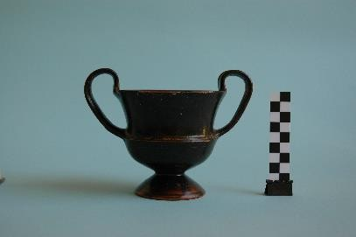
9 | Μικρός μελαμβαφής δίωτος κάνθαρος. | 
10 | Μικρός μελαμβαφής δίωτος κανθαρίσκος. | 
11 | Μικρός αμφορίσκος. | 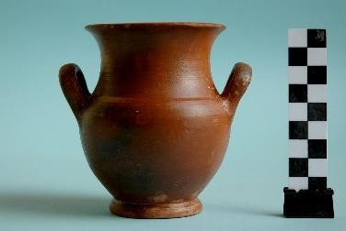
12 | Μικρός μελαμβαφής δίωτος σκύφος. | 

Νο | Λεζάντα | Φωτογραφική αποτύπωση
13 | Μελαμβαφής τριφυλλοειδής οινοχόη. | 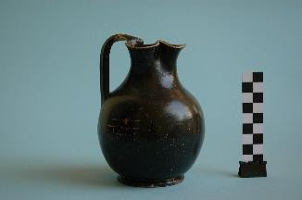
14 | Μελανόμορφος αρύβαλλος με παράσταση σειρήνας και άνθηλωτού. | 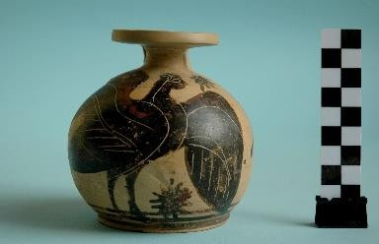
15 | Μελανόμορφος αρύβαλλος με παράσταση σειρήνας και άνθηλωτού. | 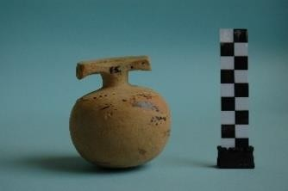
16 | Μελανόμορφος αρύβαλλος με παράσταση πιθανόν οπλίτη. | 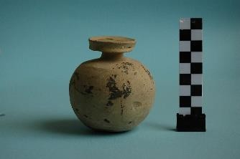
17 | Μελανόμορφος αρύβαλλος με παράσταση πιθανόν οπλίτη. | 
18 | Μελαμβαφής πυξίδα. | 

Νο | Λεζάντα | Φωτογραφική αποτύπωση
19 | Διώτη κύλικα. | 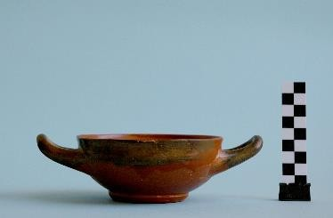
20 | Μελανόμορφος λήκυθος, με παράσταση ανθεμίων. | 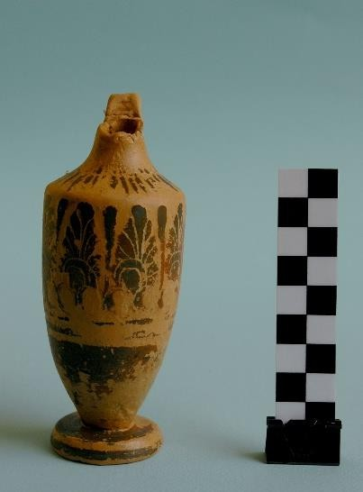
21 | Ληκύθιο με ανθέμιο. | 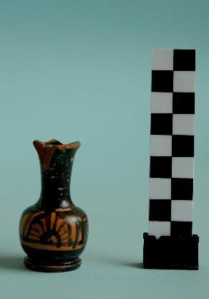
22 | Μικκύλομόνωτο αγγείο. | 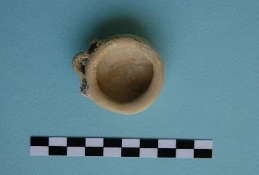

Νο | Λεζάντα | Φωτογραφική αποτύπωση
23 | Μικρό μελαμβαφέςμυροδοχείο. | 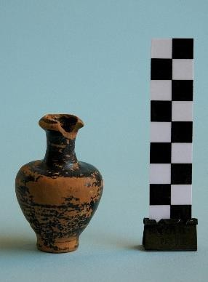
24 | …………. | 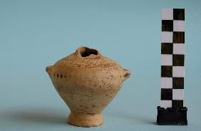
25 | Πινάκιο με ανάγλυφα ανθέμια. | 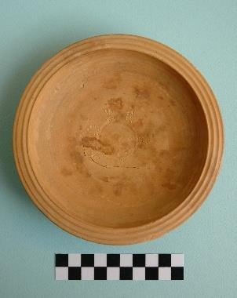
26 | Μελαμβαφής πυξίδα. | 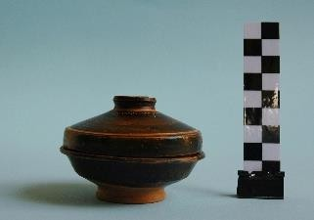
27 | Μελανόμορφος σκύφος με παράσταση Σφιγγών. | 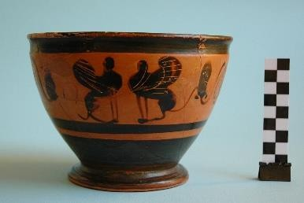

Νο | Λεζάντα | Φωτογραφική αποτύπωση
28 | Ιστάμενο ειδώλιο ανδρικής μορφής. | 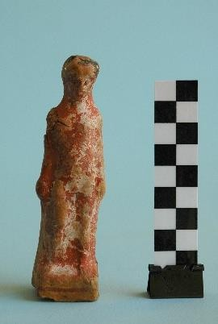
29 | Τμήμα γυναικείου ιστάμενου ειδωλίου με πόλο και χιτώνα. | 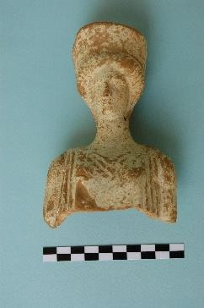
30 | Πήλινο ειδώλιο κόκορα. | 
31 | Μελαμβαφής κάνθαρος. | 
32 | Μικρογραφική κοτύλη. | 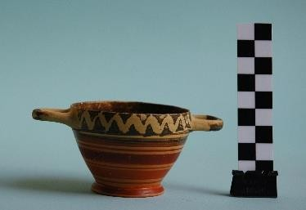

Νο | Λεζάντα | Φωτογραφική αποτύπωση
33 | Αρύβαλλος με φυτική διακόσμηση. | 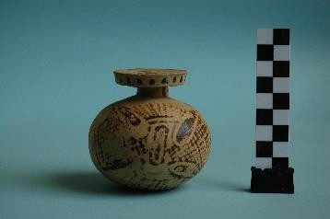
34 | Μικρογραφικό φυαλίδιο. | 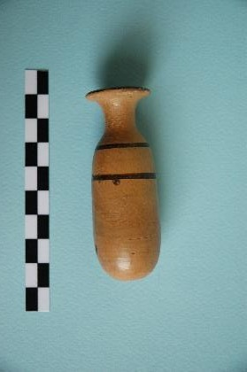
35 | Ληκύθιο με ανθέμιο. | 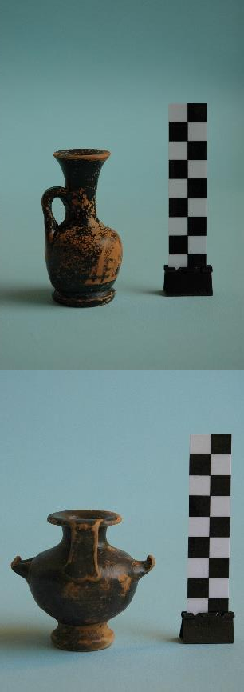
36 | Μικρογραφική μελαμβαφής υδρία.
37 | Μικρογραφική μελαμβαφής υδρία. | 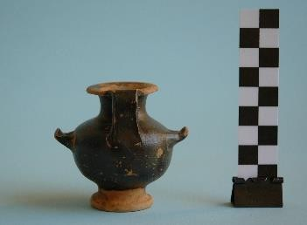

Νο | Λεζάντα | Φωτογραφικήαποτύπωση
38 | Μαζί με το α/α26 | Βλπ26
39 | Μελαμβαφής σκύφος. | 
40 | Πήλινος ασκός.  ……… | 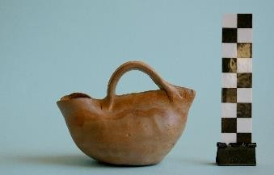
41 | Μόνωτο μελαμβαφές κύπελλο. | 
42 | Μικρή προτομή πεπλοφόρου γυναικείας μορφής. | 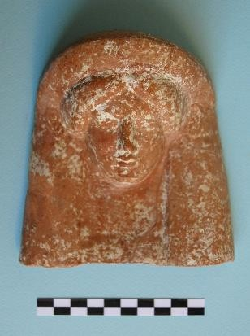

Νο | Λεζάντα | Φωτογραφικήαποτύπωση
43 | Ιστάμενη ανδρική μορφή. | 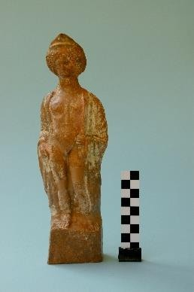
44 | Τμήμα ιστάμενης γυναικείας μορφής με πόλο και ιμάτιο. | 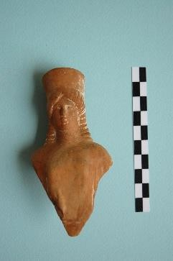
45 | Τμήμα ιστάμενης ανδρικής μορφής (πιθ. Ερμής ή Διόνυσος) | 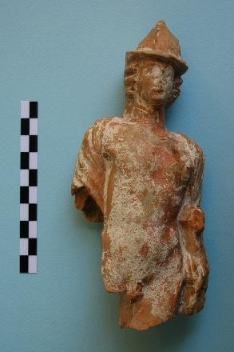
46 | Ιστάμενη γυναικεία μορφή με υδρία επί της κεφαλής. | 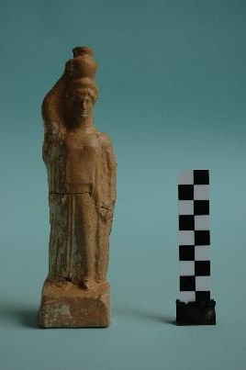
47 | Λείπει από τη δεκαετία του ‘70

Στη συνέχεια ο Πρόεδρος κάλεσε τα μέλη να αποφασίσουν σχετικά.

Η Δημοτική Επιτροπή λαμβάνοντας υπόψη :

-Τις διατάξεις του άρθρου του άρθρου 75 του Ν. 3852/2010 όπως αυτό αντικαταστάθηκε από το άρθρο 77 του Ν. 4555/2018
-Τις διατάξεις του του άρθρου 74^{Α} παρ. 1 του Ν. 3852/2010 όπως αυτό τροποποιήθηκε από το άρθρο 9 του Ν. 5056/2023 - Αρμοδιότητες Δημοτικής Επιτροπής
- Την εκπονηθείσα μουσειολογική και μουσειογραφική μελέτη για την κατάλληλη παρουσίαση και έκθεση της Συλλογής στο χώρο της αίθουσας Συνεδρίων του νέου Δημαρχείου Λεβαδέων , που είχε διανεμηθεί
- Την υπ’ αριθμ. 1055/2025(ΑΔΑ:9ΟΠ07ΛΗ-ΡΝΝ) απόφαση της Περιφερειακής Επιτροπής της Περιφέρειας Στερεάς Ελλάδας για την έγκριση της παραχώρησης της αρχαιολογικής συλλογής Τάκη Λάππα και του σχεδίου προγραμματικής σύμβασης
- Το Σχέδιο της Προγραμματικής Σύμβασης που είχε διανεμηθεί
- την με αριθ.πρωτ. 15145/25-07-2025 έγγραφη εισήγηση του Αυτοτελούς Τμήματος Πολιτισμού , Αθλητισμού & Τουρισμού του Δήμου Λεβαδέων , που είχε διανεμηθεί
-Την μεταξύ των μελών συζήτηση σύμφωνα με τα πρακτικά
- Την ψήφο των μελών της όπως αυτή διατυπώθηκε και δηλώθηκε δια ζώσης στην συνεδρίαση.

ΑΠΟΦΑΣΙΖΕΙ ΟΜΟΦΩΝΑ
1. Εγκρίνει την αποδοχή της παραχώρησης της Αρχαιολογικής «Συλλογής Τάκη Λάππα» από την Περιφέρεια Στερεάς Ελλάδας για διάστημα δέκα (10) ετών, καθώς η εν λόγω παραχώρηση θα προσφέρει τη δυνατότητα για τη σωστή αξιοποίηση και παρουσίαση της Συλλογής, η οποία θα είναι προσβάσιμη στους κατοίκους και επισκέπτες της πόλης της Λιβαδειάς για πρώτη φορά, εξασφαλίζοντας την καλύτερη δυνατή πολιτιστική προβολή. Η αρχαιολογική συλλογή θα παρουσιάζεται στην αίθουσα Συνεδρίων του νέου Δημαρχείου Λεβαδέων που αποτελεί έναν εξαιρετικό χώρο για την ανάδειξη της, βάσει των κατευθυντήριων γραμμών που προβλέπει η εκπονηθείσα μελέτη και η οποία διασφαλίζει τη μουσειολογική αρτιότητα της έκθεσης. Η παραχώρηση της συλλογής για τη συγκεκριμένη χρήση θα εξασφαλίσει τη διατήρηση και ενίσχυση του πολιτιστικού αποθέματος της περιοχής και θα ενδυναμώσει την πολιτιστική ταυτότητα της πόλης.
2. Εγκρίνει την σύναψη προγραμματικής σύμβασης μεταξύ της Περιφέρειας Στερεάς Ελλάδας και του Δήμου Λεβαδέων, στην οποία καθορίζονται οι όροι, οι υποχρεώσεις των μερών, καθώς και τα διαδικαστικά βήματα για την εύρυθμη εκτέλεση του συμφωνηθέντος σκοπού. Για την παρακολούθηση της εφαρμογής της παρούσας σύμβασης θα συγκροτηθεί Κοινή Επιτροπή Παρακολούθησης (Κ.Ε.Π.), αποτελούμενη από τρία (3) μέλη, ως εξής:
- Ο εκάστοτε Αντιπεριφερειάρχης Π.Ε. Βοιωτίας, ο οποίος ορίζεται Πρόεδρος της Επιτροπής,
- Ο εκάστοτε Δήμαρχος Λεβαδέων ή ο εκάστοτε αρμόδιος αντιδήμαρχος που φέρει την αρμοδιότητα σε θέματα πολιτισμού,
- Ένας [1] εκπρόσωπος της Εφορείας Αρχαιοτήτων Βοιωτίας, με συμβουλευτικό ρόλο (παρέχει τις επιστημονικές κατευθύνσεις και εγκρίσεις για τη διαμόρφωση της έκθεσης, ελέγχει την τοποθέτηση και τις συνθήκες φύλαξης των αντικειμένων.)
Η ΕΦ.Α. Βοιωτίας δεν αποτελεί συμβαλλόμενο μέρος αλλά επιστημονικό συνεργάτη και αρμόδια εποπτεύουσα αρχή.
Αντικείμενο της Κ.Ε.Π. θα είναι:
- Η παρακολούθηση της εκτέλεσης των όρων της Σύμβασης και της σωστής εφαρμογής της μουσειολογικής και μουσειογραφικής μελέτης.
- Η αξιολόγηση της κατάστασης της συλλογής και της συντήρησης των εκθεμάτων κατά τη διάρκεια της παραχώρησης.
- Η εισήγηση τροποποιήσεων ή παρατάσεων της σύμβασης, αν κριθεί απαραίτητο.
- Η έγκριση πρακτικών παράδοσης–παραλαβής, όταν απαιτείται.
- Η ενδεχόμενη σύγκληση για συζητήσεις και ενέργειες που ενδέχεται να προκύψουν λόγω αλλαγών ή αναγκών.
3.Ορίζει ως μέλος για την Κοινή Επιτροπή Παρακολούθησης της Προγραμματικής Σύμβασης τον τον Δήμαρχο Λεβαδέων κ. Καραμάνη Δημήτριο του Κωνσταντίνου καθώς και αναπληρωματικό μέλος τον κ. Αγνιάδη Παναγιώτη Αντιδήμαρχο Λεβαδέων.
4.Εξουσιοδοτεί τον Δήμαρχο Λεβαδέων κ. Καραμάνη Δημήτριο του Κωνσταντίνου για την υπογραφή της Προγραμματικής Σύμβασης και κάθε άλλου σχετικού εγγράφου.
Η απόφαση πήρε αριθμό 287/2025.

Ο ΠΡΟΕΔΡΟΣ
ΔΗΜΗΤΡΙΟΣ Κ. ΚΑΡΑΜΑΝΗΣ

ΤΑ ΜΕΛΗ ΠΙΣΤΟ ΑΠΟΣΠΑΣΜΑ
Λιβαδειά 30 -07-2025
- Πολυτάρχου Λουκάς
- Καλλιαντάσης Χρήστος Ο ΠΡΟΕΔΡΟΣ
- Παπαβασιλείου Αικατερίνη

ΔΗΜΗΤΡΙΟΣ Κ. ΚΑΡΑΜΑΝΗΣ
ΔΗΜΑΡΧΟΣ ΛΕΒΑΔΕΩΝ

